**T.C.**

**SAKARYA ÜNİVERSİTESİ**

**BİLGİSAYAR VE BİLİŞİM BİLİMLERİ FAKÜLTESİ**

BSM458 AĞ PROGRAMLAMA

AĞ PROGRAMLAMA DERSİ – PROJE ÖDEVİ

B151210053 – Erbil NAS (erbil.nas@ogr.sakarya.edu.tr)

B151210077 – Taylan Umut TOKOĞLU (taylan.tokoglu@ogr.sakarya.edu.tr)

|  |  |  |
| --- | --- | --- |
| Bölüm  Öğretim Görevlisi | :  : | BİLGİSAYAR MÜHENDİSLİĞİ  Prof.Dr. CELAL ÇEKEN |

**2018-2019 Bahar Dönemi**

UYGULAMANIN TANITIMI

Endgame, ağ programlama dersi için soket programlama ile geliştirilmiş bir web uygulamasıdır. Uygulamaya kayıt olan ya da daha önceden kaydını yapmış ve kullanıcı girişini yapmış olan kullanıcılar, bu haber sitesine gönderim yapabilmektedir. Ayrıca isteyen kişiler, aylık haber bültenine abone olabilir ya da site yönetimi ile iletişime geçebilir.

Endgame ’in kendine ait bir API yapısı vardır. Bu API’ı kullanan geliştiriciler, tüm gönderimleri, kayıtlı kişileri, abone olan kullanıcıları ve haber kategorilerini listeleyebilir, aynı zamanda uygulamanın içine yeni bir gönderim yapabilir, var olan gönderimleri değiştirebilir ya da silebilir.

UYGULAMANIN UML DİYAGRAMLARI

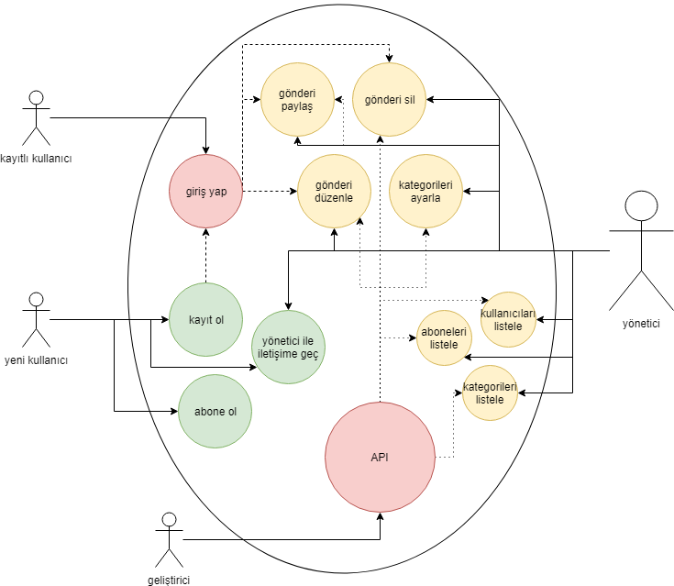

**Uygulamaya ait use-case tipi UML diyagramı**

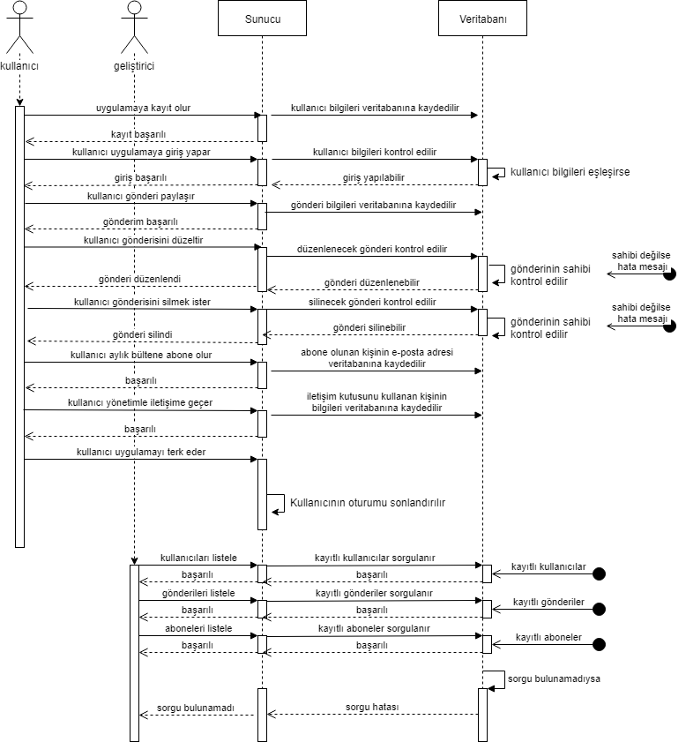

**Uygulamaya ait sequence tipi UML diyagramı**